南投縣政府毒品危害防制中心組織架構圖104.12
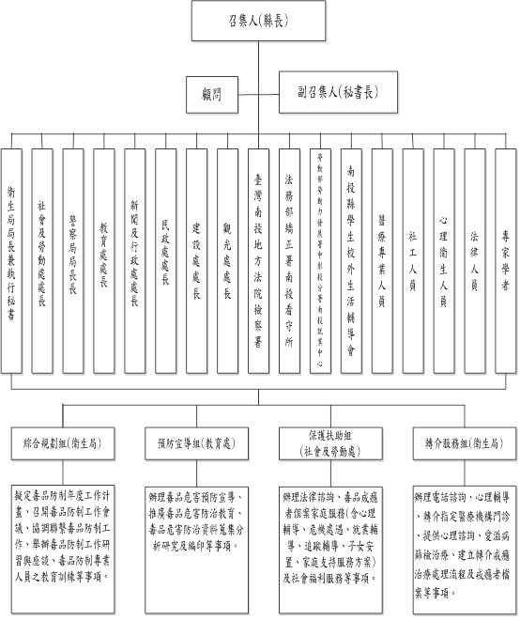
備註：1.綜合規劃組由衛生局主辦，民政處、教育處、社會及勞動處、新聞及行政處、警察局協辦。
2.預防宣導組由教育處主辦，民政處、警察局、社會及勞動處、新聞及行政處、衛生局、觀光處、建設處、南投縣學生校外生活輔導會協辦。
3.保護扶助組由社會及勞動處主辦，民政處、警察局、衛生局協辦。
4.轉介服務組由衛生局主辦，教育處、社會及勞動處、警察局協辦。

